Приложение 2 к ДП: 02-011-2020 «Рассмотрение жалоб и апелляций»

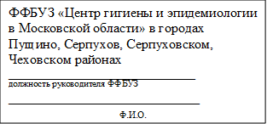

Заявление о жалобе / апелляции
(нужное подчеркнуть)

1. Сведения о предъявляющем претензию
ФИО/организация:
Адрес с указанием почтового индекса:
Телефон/факс:
Электронная почта:
ФИО и полномочия лица, действующего от имени, предъявляющего жалобу:
2. Сведения об услуге
Регистрационный номер
Дата оказания услуги
Дата возникновения жалобы:
3. Суть жалобы (претензии)
Дополнительные сведения (пожелания по решению жалобы):
Перечень прилагаемых документов:
Дата ________________20___ г. |  |  |  |  |  |  |  | Подпись /___________/____________/

Регистрационный номер в Журнале регистрации жалоб_________

